Название: Кого нет на выставке, того — нет на рынке!

Как не только сохранить свой бизнес, но и увеличить прибыль в 2021 году? Над этим вопросом думают руководители всех компаний.
Есть только один эффективный способ – маркетинг. Клиенты – товары – продажи- прибыль не могут существовать сами по себе - без маркетинга.
Выставка является важнейшим инструментом маркетинговых коммуникаций, и мы предлагаем Вам лучший действенный способ для продвижения товаров и увеличение продаж – участие в главной международной выставке для профессионалов канцелярской отрасли.
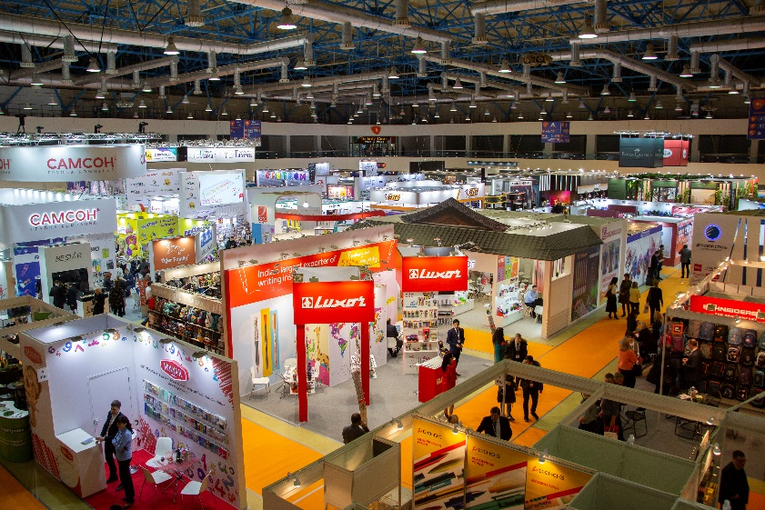
Заменить участие в выставке «Российский Канцелярский Форум» невозможно ничем:

- Выставку РКФ отличает высокий коммерческий потенциал, так как в выставке принимают участие ключевые игроки рынка. Лидеры отрасли в своих сегментах.

- В 2021 году мы проведем выставку вместе с выставкой KIDS RUSSIA: двойное продвижение мероприятия, несомненно, обеспечит максимальный эффект, Вы сможете продемонстрировать свои продукты посетителям не только рынка канцелярских товаров, но и рынку игрушек.

- Информационная поддержка лидеров отрасли и ведущих игроков рынка обеспечит качественную целевую аудиторию в нужном количестве.

- Даты выставки 20 – 22 апреля, дают нам уверенность, что выставка состоится в более стабильной эпидемиологической ситуации и не возникнет никаких препятствий для проведения.

По мнению мэра столицы Сергея Собянина, к привычной жизни после пандемии Москва сможет вернутся в мае, и наши даты максимально приближены к этому сроку, все желающие, без затруднений, смогут посетить нашу выставку.

- РКФ – это уникальная площадка, позволяющая найти новых партнеров, расширить клиентскую базу, заявить о себе, как о успешной компании, создать имидж компании и бренда.

- Конференция «Канцелярский инсайт» — это ведущая площадка для обсуждения кейсов и вопросов канцелярского рынка, Вы получите полную и объективную картину рынка. Мы приглашаем лучших спикеров и поднимаем самые важные темы.

- Приятная, дружественная атмосфера способствует общению и установлению долгосрочных отношений с клиентами, подрядчиками и партнерами, в непринужденной обстановке.

Список участников выставки «Российский Канцелярский Форум» добавить ссылку https://kancforum.ru/uchastniki/
О том, как прошла выставка в 2020 году:
https://kancforum.ru/?photos=4
https://kancforum.ru/news/view_54/

До встречи на выставке «Российский Канцелярский Форум»

